**МИНИСТЕРСТВО ОБРАЗОВАНИЯ И НАУКИ РОССИЙСКОЙ ФЕДЕРАЦИИ**

Федеральное государственное бюджетное образовательное учреждение высшего

образования «МОСКОВСКИЙ ПОЛИТЕХНИЧЕСКИЙ УНИВЕРСИТЕТ»

ОТЧЕТ ПО ДИСЦИПЛИНЕ «ИНЖЕНЕРНОЕ ПРОЕКТИРОВАНИЕ»

на тему:

Разработка интернет - магазина автозапчастей

Проверил: __________________ / _________________________, ____________ /

*подпись ФИО, уч. звание и степень*

Выполнил: __________________ / _________________________, ____________ /

*подпись ФИО, группа*

Москва, 2020

# АНАЛИЗ АНАЛОГОВ

## 

## Аннотация

## 

# В данной работе для анализа выбран сайт магазина - “Autodoc”, предоставляющей услуги продажи запчастей разной сложности.

## Цель

## 

# Изучение интерфейсных и функциональных возможностей прикладной программы экономической тематики из числа предлагаемых на рынке программного обеспечения.

# 

# Полное название: https:// аutodoc.ru

# Короткое название: Autodoc

# Сайт зарегистрирован с 2018-09-14

## Функциональное назначение

# 

# Функциональное назначение продукции и требование к ней: на предоставленном сайте есть подробное описание предоставляемых услуг и возможность

# сделать заказ.

## Характеристика

# 

# Средняя скорость загрузки страницы: 2.156 mbps

# Алгоритм подписания сертификатов: Подтверждение организации (OV)

# Сервер: nginx

# Аналитика: Яндекс.Метрика (счетчик No 57598663)

# JavaScript библиотеки: jQuery

# Язык программирования: PHP

# CMS: 1C-Bitrix

## 

## Интерфейс

# Первое, то мы видим заходя на сайт - несколько баннеров, которые предлагают выбрать повод, по которому вы хотите приобрести запчасти.

# 

# Рис.1

# Рис.2

# Pop - up, который появляется при добавлении заказа в корзину.

# 

# Рис.3

# При наведении на какой-либо запчасть изменится только размер блока с картинкой.

# Рис.4

# После добавления товара в корзину из нее можно проделать ряд действий: оформить заказ, очистить корзину или продолжить покупки.

# Рис.5

# Подвал главной страницы содержит блок “О нас”

# Рис.6

## 

## Вывод

# Веб-сайт магазина «Autodoc», который в этой ситуации функционирует как программный продукт, разработан достаточно грамотно как с технической

# точки зрения, так и с точки зрения маркетинга и дизайна.

# Технических проблем нет, дизайн и верстка выполнены в едином стиле и соответствуют стилю компании. Сайт не перегружен ненужной информацией и предлагает пользователю исчерпывающую информацию. Все, что нужно, это 3 клика, чтобы завершить целевое действие.

# 

# СТРУКТУРА ОРГАНИЗАЦИИ И ОРГАНИЗАЦИОННАЯ СТРУКТУРА

Были разработаны схемы организационной структуры (рис.7) и структуры организации (рис.8)

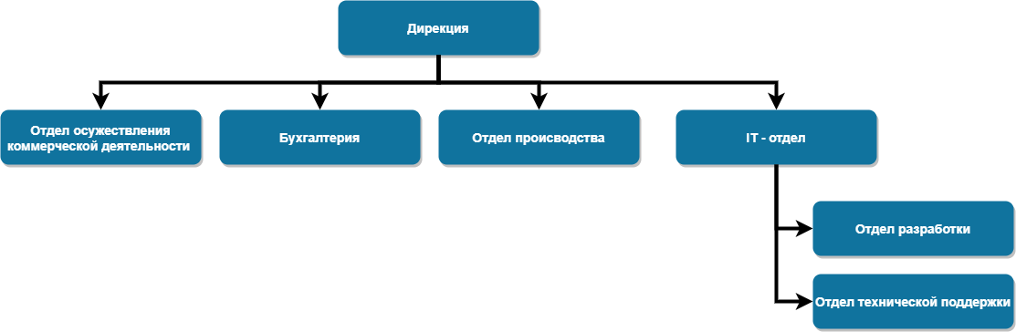

рис.7 Структура организации

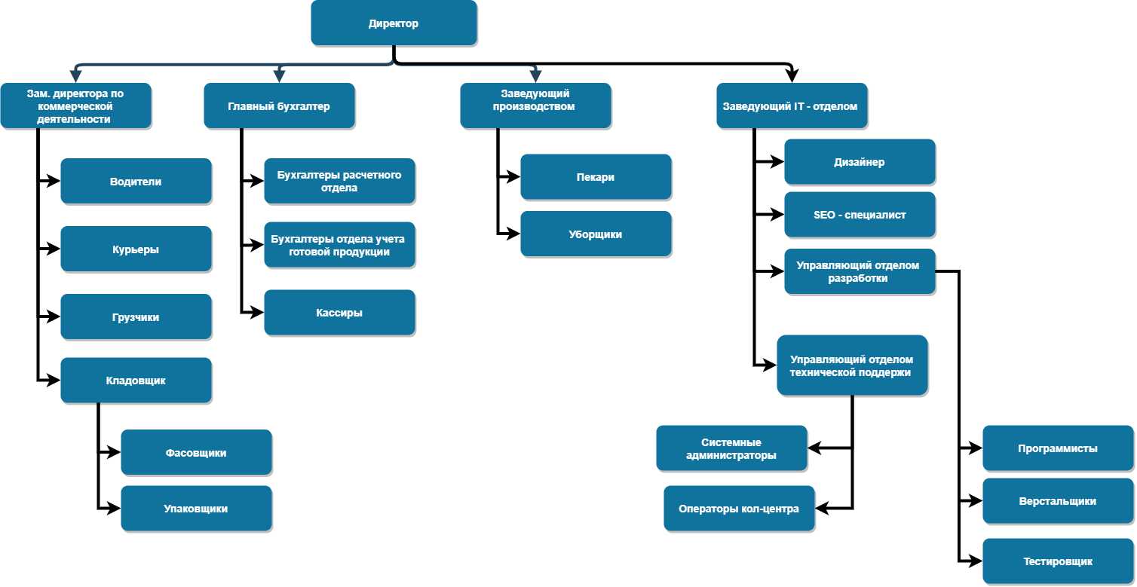

рис.8 Организационная структура

Бухгалтерия - делится на следующие отделы:

1. Расчетный. В рамках данного формирования производится учет расчетов с представителями персонала предприятия касательно выдачи зарплаты, а также осуществляются расчеты с представительством соцстраха, поставщиками, клиентами и иными контрагентами и контролирующими инстанциями, также бухгалтеры составляют бухгалтерскую и статистическую отчетность
2. Кассовый. Осуществляет учет кассовых операций, а также операций, производимых с банком;
3. Отдел учета готовой продукции. В рамках данного подразделения осуществляется учет товаров на складах,ведется учет поступлений и расходования различных материалов и производственных запасов, а также процесс их реализации;

Отдел коммерческой деятельностиосуществляет материально-технического снабжение, заготовки и хранения сырья, сбыта продукции. Обеспечивает выполнение обязательств по поставкам продукции (по количеству, ассортименту, качеству, срокам). Зам. директора по коммерческой деятельности осуществляет контроль за выполнением плана реализации продукции, организует работу складского хозяйства.

Отдел производства обеспечивают выполнение плана выпуска продукции. Подготавливает заявку на необходимые продовольственные товары, обеспечивают их своевременное получение со склада. Заведующий производством контролирует качество сырья, соблюдение технологии приготовления и санитарных правил, осуществляют правильную организацию производственного процесса.

IT - отдел выполняет следующие функции -

* Реализация концепции разработки, обеспечение исполнения планов и графиков работ по разработке, внедрению и сопровождению ИТ-сервисов магазина.
* Сопровождение, администрирование, ввод в эксплуатацию и техническая поддержка ИТ-сервисов магазина.
* Обеспечение бесперебойной работы технических средств магазина.

# Совершенствование системы управления предприятием за счет применения современных информационных систем и информационных технологий, компьютерного и телефонного оборудования.

# РАЗРАБОТКА IDEF0 ДИАГРАММЫ ДЛЯ БИЗНЕС - ПРОЦЕССОВ

# КОМПАНИИ

# 

Входящие стрелки – «Заказ клиента», «Запчасти от поставщика

# », «Динамика заказов». Это те вводные, которые необходимы для начала работы.

Механизмы управления для Продажи запчастей – это «Работники склада», «Продавцы в розничных точках».

А в роли «Механизмов» выступают персонал магазина и отдел продаж.

Таким образом, были определены основные параметры процесса, его вход, выход, а также все необходимое для успешного проведения процесса. Но это – только основные рамки процесса. Так описывается общая схема работы компании в целом.

На рис.9 и рис.10 наглядно видно, на каком этапе какие управляющие элементы и какие механизмы задействованы.

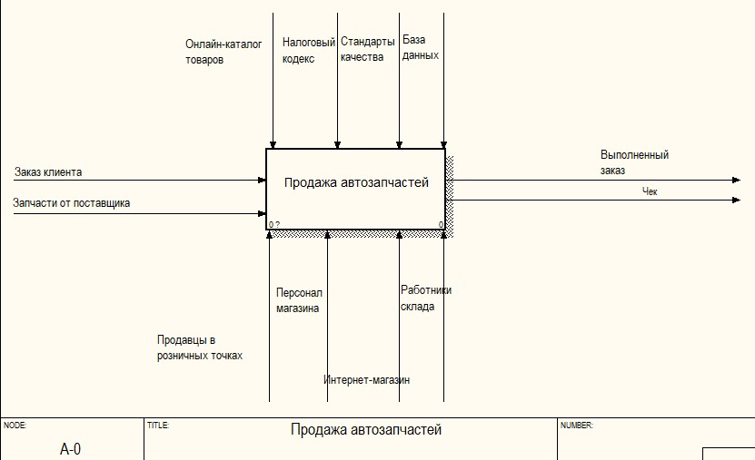

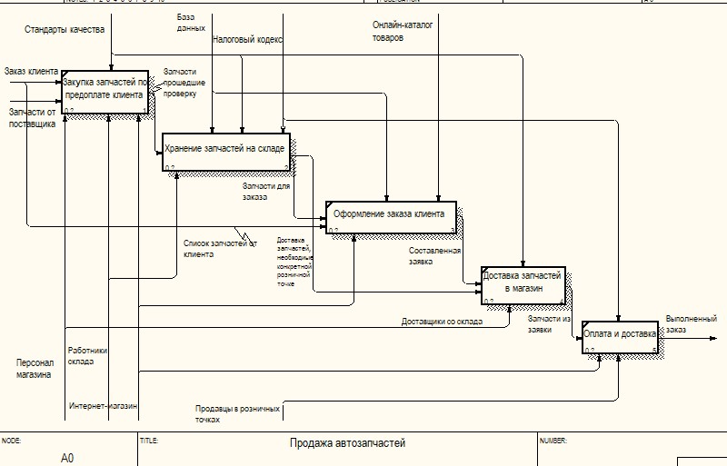

рис. 9 IDEF0 (AS-IS)

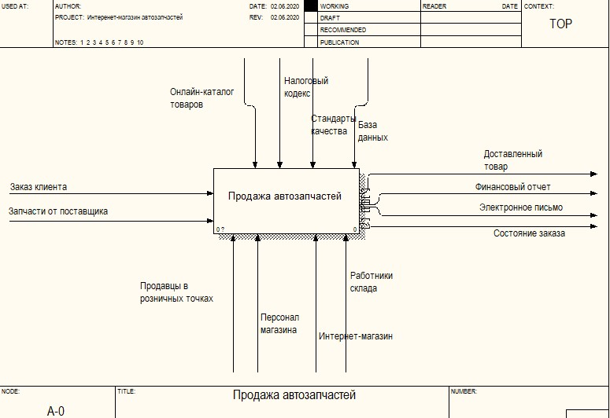

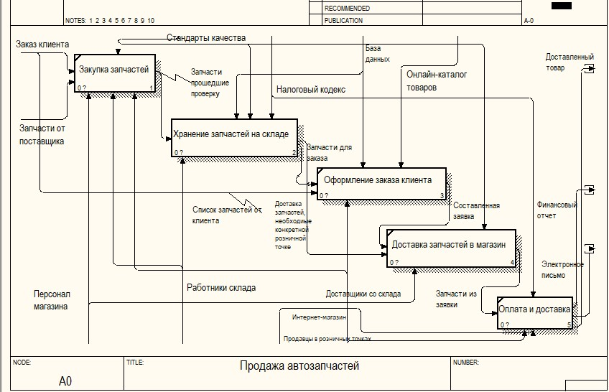

рис. 10 IDEF0 (TO-BE)

# 

# РАЗРАБОТКА IDEF3 ДИАГРАММЫ И DFD ДИАГРАММЫ ДЛЯ

# БИЗНЕС - ПРОЦЕССОВ КОМПАНИИ

Для описания логики взаимодействия информационных потоков модель дополняют диаграммами еще одной методологии – IDEF3, также называемой workflow diagramming. Методология моделирования IDEF3 позволяет графически описать и задокументировать процессы, фокусируя внимание на течении этих процессов и на отношениях процессов и важных объектов, являющихся частями этих процессов.

IDEF3 предполагает построение двух типов моделей: модель может отражать некоторые процессы в их логической последовательности, позволяя увидеть, как функционирует организация, или же модель может показывать “сеть переходных состояний объекта”, предлагая вниманию аналитика последовательность состояний, в которых может оказаться объект при прохождении через определенный процесс.

С помощью диаграмм IDEF3 можно анализировать сценарии из реальной жизни, например, как закрывать магазин в экстренных случаях или какие действия должны выполнить менеджер и продавец при закрытии. Каждый такой сценарий содержит в себе описание процесса и может быть использован, чтобы наглядно показать или лучше задокументировать бизнес-функции организации.

Рассмотрим процесс заказа клиентом товара в магазине на рис.11

DFD диаграмма, изображенная на рис.12 – предназначена для моделирования информационный систем с точки зрения хранения, обработки и передачи данных.

Рассмотрим нотацию автоматизации продаж. У нас есть клиент, который делает заявку через сайт. Есть менеджер, который регистрирует эту заявку. Таким образом, в системе появляются данные – клиент и его заказ. Работник склада должен это увидеть и произвести отгрузку товара с оформлением всех необходимых документов и передать документы клиенту.

Последовательность получается такая:

1. Клиент предоставляет свои данные и заявку.
2. Менеджер проверяет и вносит полученные данные в систему.
3. Работник склада формирует документы и отгружает товар.
4. Клиент получает товар и пакет документов к нему.

С точки зрения DFD у нас имеются:

1. Покупатель – это внешняя сущность, которая является источником данных и получением результата.
2. Процесс обработки заказа (подтверждение и проводка данных в системе менеджером).
3. Сбор заказа на складе (после получения заявки).
4. Оформление отгрузки (создание необходимых документов).

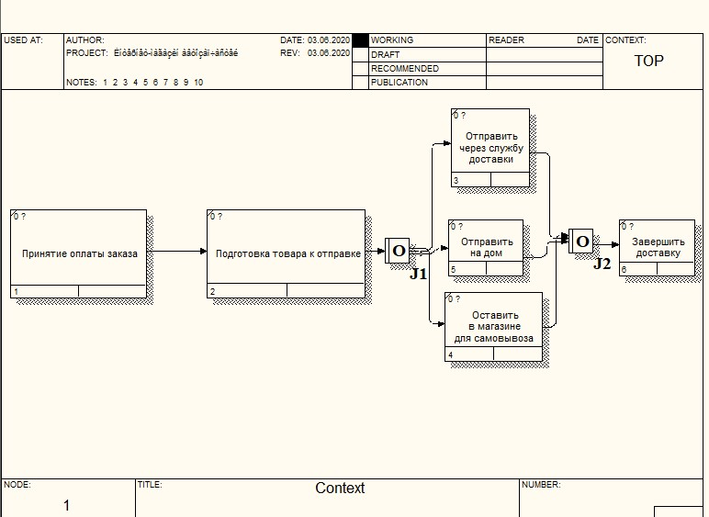

рис.11 IDEF3 диаграмма процесса “Заказ через интернет - магазин”

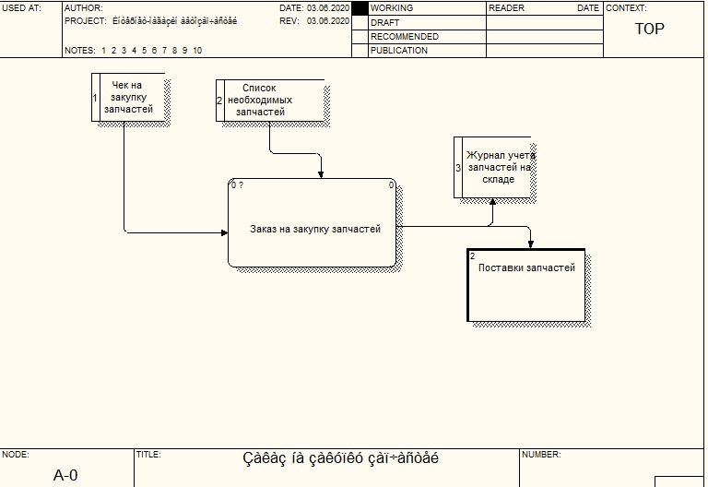

# рис.12 DFD диаграмма для процесса “Заявка клиента”

# СОЗДАНИЕ BPMN-ДИАГРАММЫ УПРАВЛЕНИЯ БИЗНЕС-ПРОЦЕССОМ В ВЕБ - ИНДУСТРИИ С ИСПОЛЬЗОВАНИЕМ МЕТОДОЛОГИИ ARIS

По результатам проведенных работ построим диаграммы управления бизнес-процессами в нотации BPMN Методологии ARIS. Выбранная группа процессов управления организацией – «Управление операционной деятельностью».

В данную группу входят следующие процессы:

1. Формирование ассортимента
2. Пополнение товарных запасов
3. Обработка заказов
4. Комплектация заказов
5. Доставка
6. Приём оплаты
7. Обработка возвратов

Более подробно в нотации BPMN Методологии ARIS рассмотрим следующие процессы:

1. Доставка;
2. Обработка возвратов;
3. Пополнение товарных запасов;

Рассмотрим каждый процесс подробнее. На рисунках 13 - 15 изображены подробные схемы в нотации BPMN Методологии ARIS

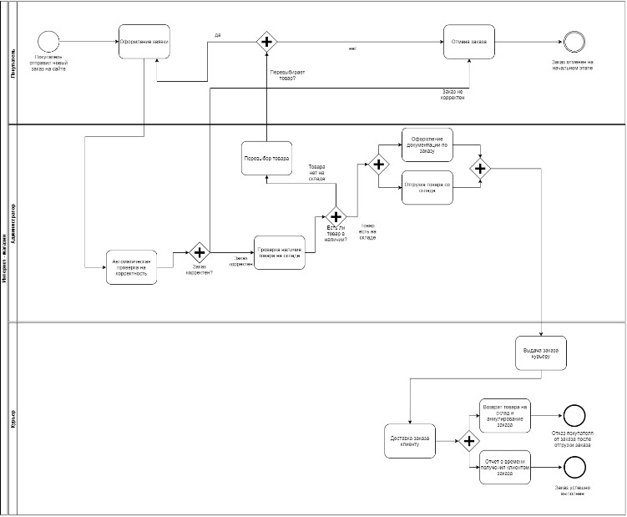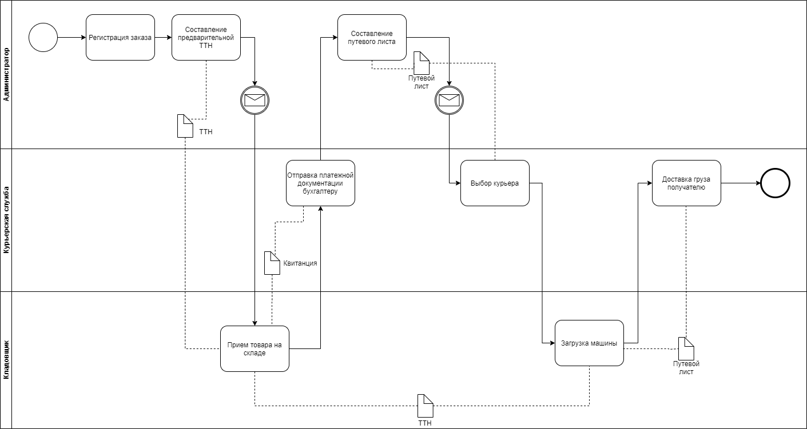

Рис.13 Доставка продукции (BPMN ARIS)

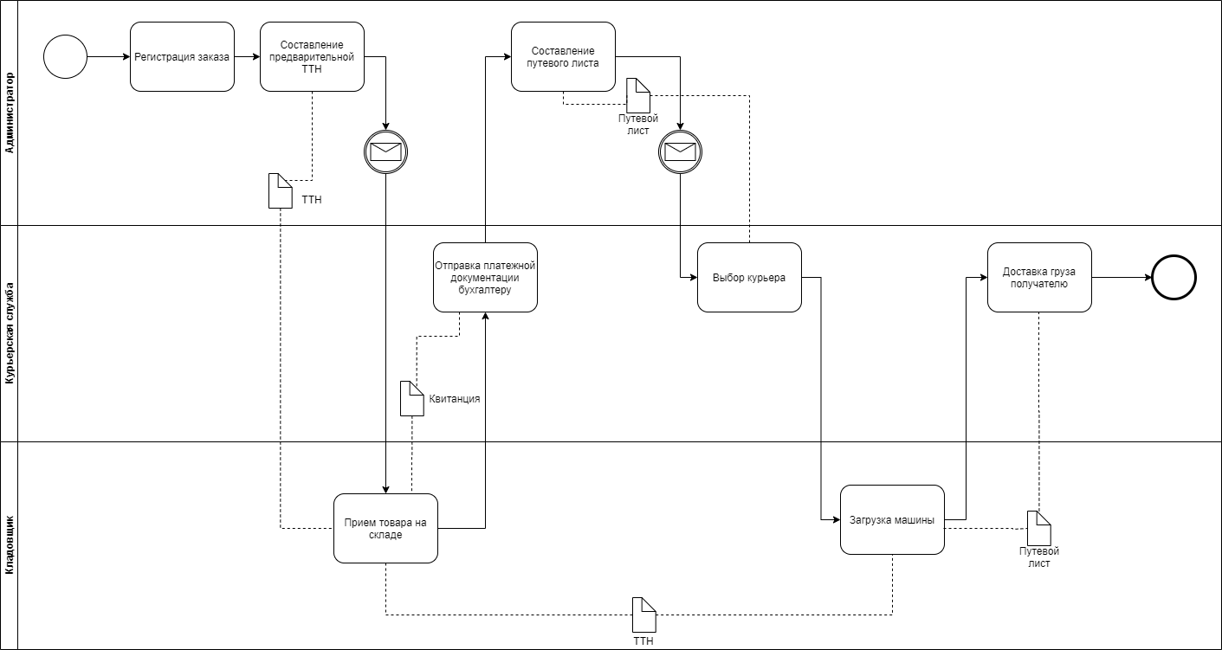

Рис.14 Обработка возвратов (BPMN ARIS)

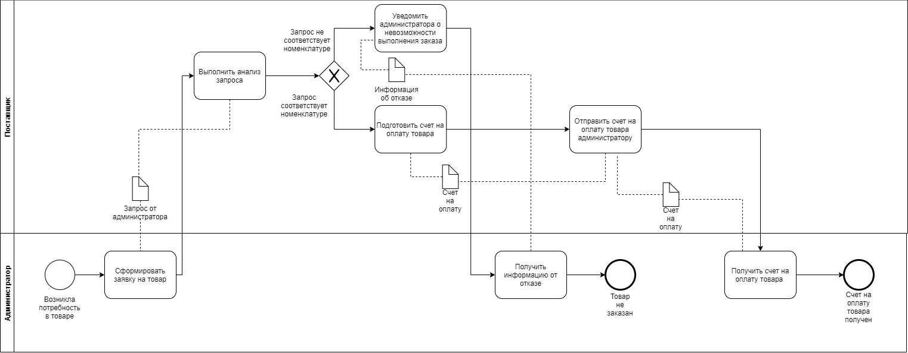

Рис.15 Пополнение товарных запасов (BPMN ARIS)

# 

# ДИАГРАММА ПРЕЦЕДЕНТОВ

Клиент может зарегистрироваться или авторизоваться, далее происходит процесс оформления заказа, который разделяется на три пункта: Заказ товара, выбор товара и оплата заказа. Результатом заказа является чек на товар, который предоставляет сотруднику магазина информации, что нужно приготовить, а работнику склада, что нужно доставить. Данные о взаимодействии показаны на рисунке 16.

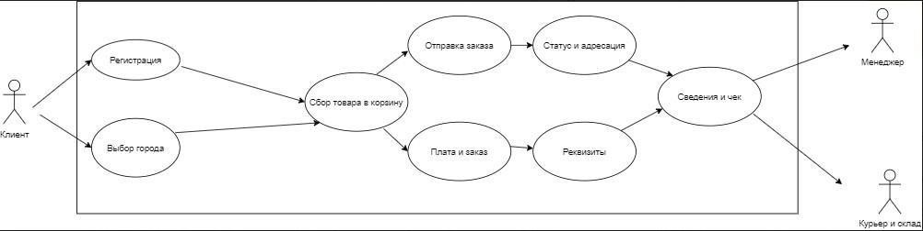

# рис.16 Диаграмма прецедентов

# ДИАГРАММА КЛАССОВ

Целью создания диаграммы классов является графическое представление статической структуры декларативных элементов системы (классов, типов и т. п.) Она содержит в себе также некоторые элементы поведения (например — операции), однако их динамика должна быть отражена на диаграммах других видов (диаграммах коммуникации, диаграммах состояний). Для удобства восприятия диаграмму классов можно также дополнить представлением пакетов, включая вложенные.

Диаграмма классов, которая представлена на рисунке 17 может отражать различные отношения между отдельными объектами в предметной области, такими как объекты и подсистемы, а также описывает их внутреннюю структуру и типы отношений. Эта диаграмма не содержит никакой информации о временных аспектах работы системы.

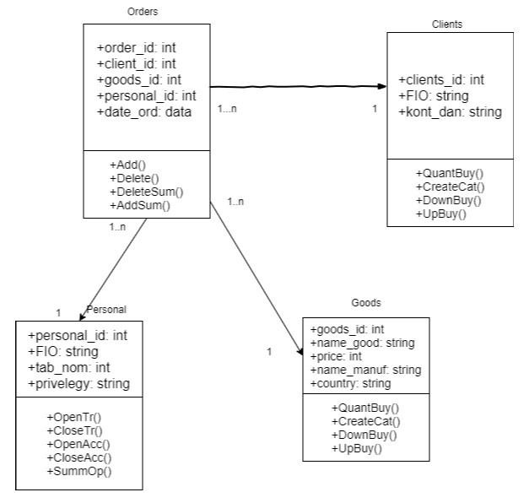

рис.17 Диаграмма классов

**Класс Customer**

(представляет сущность)- Класс, представляющий собой меню заказа, которое заполняет клиент.

|  |  |
| --- | --- |
| *Атрибуты* | *Операции* |
| fullname_buyer(private): char - ФИО покупателя: | AddOrder() - добавление заказа клиентом; |
| phone(private): long - номер телефона покупателя для связи; | DeleteOrder() - удаление заказа клиентом |
| id_buy (private): int - идентификационный номер товара; | AddSumm() - при добавлении заказа расчет суммы заказа; |
| quantity_buy : int - количество заказанного товара; | DeleteSumm() - при удалении заказа удаление суммы заказа; |

Все операции имеют модификатор доступа - public

**Класс Catalog**

(представляет сущность) - Класс, представляющий собой каталог товаров на сайте

|  |  |
| --- | --- |
| *Атрибуты* | *Операции* |
| id_buy(private): int - идентификационный номер товара. | Find() - поиск товара в каталоге клиентом; |
| buy: char - наименование товара. | Public()- публикация товара в каталоге администратором; |
| quantity: long - количество товара на складе. | AddResume() - добавление отзыва клиентом; |
| price:long - цена за ед. товара. | CreateRanking() - составление рейтинга товаров администраторм; |

Все атрибуты имеют модификатор доступа - private

**Класс Banking**

(представляет сущность)- Класс, представляющий собой оплату заказа клиентом через банк

|  |  |
| --- | --- |
| *Атрибуты* | *Операции* |
| account_number : long номер счета в банке для оплаты покупки; | OpenTransaction() - открыть транзакцию перевода денег; |
|  | СloseTransaction() - закрыть транзакцию перевода денег; |
|  | OpenAccount() - открыть доступ для оплаты; |
|  | СloseAccount() - закрыть доступ для оплаты; |
|  | SummOper() - перевод суммы операции на счет; |

Атрибуты имеет модификатор доступа - private

*Связи между классами*

Класс Customer и Catalog - отношение агрегации. На странице интернет магазина отображается список всех товаров, поэтому кратность связи со стороны класса Customer - 1, со стороны Catalog - 1..n;

класс Customer и Banking - отношение ассоциации. Система фиксирует все оплаты клиентов, оплат может быть от 1 до n.

# 

# ТРЕБОВАНИЯ ПОЛЬЗОВАТЕЛЕЙ К СИСТЕМЕ

# 

# Требования представлены в Таблице 1

|  |  |  |  |  |  |
| --- | --- | --- | --- | --- | --- |
| **Роль** | **Суть требования** | **Тип требования** | **Важность** | **Срочность** | **Приоритет** |
| **Администратор** | Реализация отдельной страницы авторизации | нефункциональное | 3 | 2 | **6** |
| Корректная авторизация по адресу электронной почты и паролю | функциональное | 1 | 1 | **1** |
| Реализация отдельной страницы для личного кабинета | нефункциональное | 3 | 2 | **6** |
| Возможность просмотра списка всех товаров | функциональное | 1 | 1 | **1** |
| Возможность редактирования отдельного товара | функциональное | 2 | 1 | **2** |
| Возможность удалить конкретный товар | функциональное | 2 | 2 | **4** |
| Возможность добавить новый товар | функциональное | 1 | 1 | **1** |
| **Посетитель** | Возможность отправить товар в корзину | функциональное | 1 | 1 | **1** |
| Просмотра списка всех своих товаров | функциональное | 1 | 1 | **1** |
| Возможность добавить новый товар в корзине | функциональное | 2 | 2 | **4** |
| **Общие требования** | Адаптивная вертска | нефункциональное | 3 | 2 | **6** |
| Наличие мобильной версии | нефункциональное | 3 | 2 | **6** |
| Хранение всех заявок в базе данных | функциональное | 1 | 1 | **1** |
| Хранение всех паролей в зашифрованном виде | функциональное | 1 | 1 | **1** |

# 

# ТЕХНИЧЕСКОЕ ЗАДАНИЕ

# Общие сведения

## Общие сведения

Название: Интернет - магазин магазина

Разработчик: Воротников Григорий Алексеевич

Заказчик: Владелец магазина

Финансирование: договорное

## Плановые сроки

Плановый срок начала работ: 01.03.2020

Плановый срок окончания работ: 01.06.2020

Сроки, состав и очередность работ являются ориентировочными и могут изменяться по согласованию с заказчиком.

## Порядок оформления и предъявления заказчику результатов

## работ

Работы по созданию интернет - магазина для магазина сдаются разработчиком по окончанию работы в соответствии с установленными сроками. Разработчик должен предоставить соответствующие отчетные документы.

# Назначение и цели веб-приложения

## Назначение веб-приложения

Веб-приложение должно предоставлять возможность добавлениях новых товаров в корзину интернет магазина, и их заказа, а также в веб-приложении должна быть реализована административная панель.

## Цели веб-приложения

Основной целью данного веб-приложения является автоматизация процесса покупки и продажи товаров магазина.

## Характеристика действующей системы

На данный момент все продажи производятся только с помощью розничный точек торговли.

# Требования к веб-приложению

## Основные требования к веб-приложению

Структура базы данных изображена на рис.18.

# 

рис. 18

## Требования к безопасности и защите информации от несанкционированного доступа

### Требования к безопасности

Для обеспечения безопасности в веб-приложении должно быть представлено разграничение доступа к разделам приложения.

Пользователи могут оформить заказ на главном экране веб-приложения. Возможность редактирования и удаления товаров из корзины у пользователей есть.

Доступ к редактированию информации есть у администратора.

Администратор веб-приложения, после авторизации, может редактировать, добавлять и удалять товары, а также просматривать список всех товаров.

### Требования к защите от несанкционированного доступа

Вход в панель для специалиста должен осуществляться через отдельную страницу. Форма входа должна содержать 2 обязательных поля: адрес электронной почты и пароль. Пароль должен быть длинной не менее 6 символов. Без корректно введенных данных, нет доступа к административной панели.

Вход в административную панель также должен осуществляться через отдельную страницу. Условия для форма аналогичны с условиями для формы специалиста. Административная панель находится по адресу.

## Требования к задачам, выполняемым веб-приложением

Сайт должен содержать необходимый объем информации, механизм своевременной актуализации содержания и базовый набор сервисов работы с информацией, обеспечивающий требуемую полноту информационных и иных услуг, предоставляемых пользователю.

Навигация Сайта должна обеспечивать единый способ перехода от страницы к странице и от раздела к разделу, а также возвращения на главную страницу и доступа к основным гиперссылкам, используя механизмы основной и вспомогательной навигации с одинаковым позиционированием на всех страницах, карты Сайта.

Отображение сайта и возможность работы с ним пользователей независимо от уровня аутентификации на сайте не должны зависеть от применяемого браузера из числа наиболее распространенных: Microsoft Internet Explorer, Microsoft Edge, Mozilla Firefox, Google Chrome, Opera, Apple Safari и т.д., в том числе, применяемых на мобильных устройствах.

Верстка сайта адаптивная. Сайт должен корректно отображаться на устройствах с функцией поворота изображения в книжный и альбомный формат.

Все формы должны быть интуитивно понятны. При некорректном вводе данных формы, поле окрашивается в красный цвет и под полем появляется текст с информацией об ошибки. При корректном вводе поле окрашивается в зеленый цвет. Кнопка становится активной только при заполнении всех обязательных полей.

Новые заявки имеют красный цвет текста, заявки со статусом «в работе» - черный, со статусом «готово» - зеленый.

Также приложение должно быть разработано по технологии SPA (Single Page Application).

Требования по ролям отражены на рис.19.

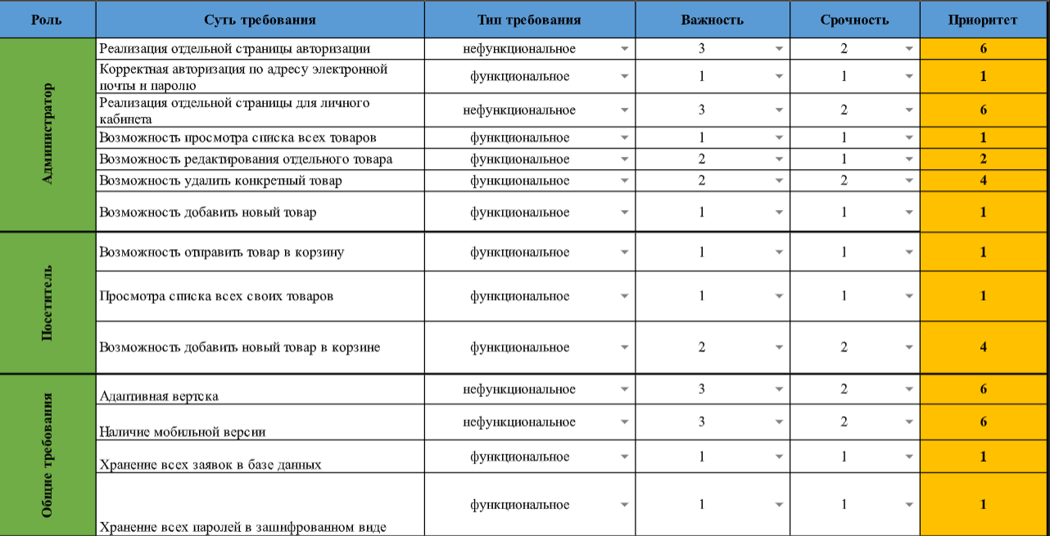

рис.19

## Требования к структуре веб-приложения

При входе в веб-приложение пользователь попадает на главный экран, который состоит из:

* Шапка (логотип, название,поиск, а также кнопки для перехода на страницу для авторизации пользователей, специалистов и администратора);
* Основная часть (ссылка на каталог, информация о компании);
* Подвал (название, ссылки для перехода на страницы авторизации пользователей, специалистов и администратора).

На странице с авторизацией пользователя в форме 1 поле – адрес электронной почты. После ввода email, администратор заходит в личный кабинет, который состоит из:

* Шапка (логотип, название, адрес электронной почты администратор, кнопка выхода из административной панели, которая переводит на главный экран);
* Основная часть:
* Список всех товаров:
* Форма для добавления новых товаров;
* Подвал (название, ссылки для перехода на главную страницу).

Взаимодействие с системой различных ролей представлена на рис.20.



рис.20

## Требования к обеспечению веб-приложения

Сайт должен быть выполнен на русском языке.

Программное обеспечение клиентской части должно удовлетворять требованию: включенная поддержка JavaScript и localStorage.

## Требования к персоналу и пользователям

Пользователь: иметь доступ в Интернет, а также иметь базовое владение компьютером.

Персонал: иметь доступ в Интернет, а также иметь базовое владение компьютером.

# Состав и содержание работ

Работы по созданию веб-приложения выполняются в 3 основных этапа:

1. Проектирование системы
2. Разработка макета
3. Разработка технического проекта
4. Разработка рабочей документации
5. Тестирование и ввод в эксплуатацию

Перечень исполнителей работ, определение ответственных за проведение этих работ организаций определяются Договором.

# Порядок контроля и приемки веб-приложения

## Порядок предварительных испытаний сайта

Предварительные испытания сайта осуществляются согласно программе и методике испытаний сайта, разработанной Исполнителем и согласованной с Заказчиком. Исполнитель сдает сайт, полностью соответствующий техническому заданию, а также таблицу созданных и присвоенных логинов-паролей, необходимых для управления сайтом.

По результатам предварительных испытаний сайта на работоспособность и соответствие техническому заданию в соответствии с программой и методикой испытаний сайта оформляется Акт о приемке сайта в опытную эксплуатацию.

## Порядок предварительных испытаний сайта

Опытная эксплуатация сайта осуществляется в течение 14 дней с момента подписания Акта о приемке сайта. Во время опытной эксплуатации доступность сайта в сети «Интернет» не ограничивается. По итогам опытной эксплуатации Исполнитель устраняет выявленные недостатки сайта, а также по согласованию с Заказчиком реализует поступившие предложения по улучшению работоспособности сайта (в течение 1 дня по заявке со стороны Заказчика).

## Общие требования к приемке сайта

Приемка сайта должна проводиться приемочной комиссией, в состав которой должны входить представители Заказчика и Исполнителя, в течение трех рабочих дней после завершения работ.

Результаты работы комиссии должны оформляться актом, подписанным членами комиссии и утвержденным Заказчиком.

# 

# СТРАТЕГИЯ ТЕСТИРОВАНИЯ

# **Стратегия тестирования веб-приложения интернет - магазин автозапчастей**

Стратегия тестирования веб-приложения представлена на таблице 2.

*Таблица 2*

|  |  |  |  |
| --- | --- | --- | --- |
| **Область функционала** | **Приоритет** | **Стратегия тестирования** | **Статус** |
| Главное меню | 1 | Переход по ссылкам осуществляется корректно | done |
| Авторизация администратора | 1 | Авторизация осуществляется корректно | done |
| Действия с товарами (администратор) | 1 | Можно удалить и корректно редактировать товары, при этом нельзя отправить пустую или некорректную форму редактирования | modified |
| Просмотр всех своих покупок посетителем | 2 | Посетителю выводятся именно его покупки, при этом показывается только необходимые данные | done |

Тест-кейсы тестирования представлен в документе «Стратегия тестирования.xlsx»

Отчет о дефектам представлен в таблице 3.

*Таблица 3*

|  |  |  |  |  |
| --- | --- | --- | --- | --- |
| **№ дефекта** | **Описание дефекта** | **Как сейчас/Как должно быть** | **Статус** | **Оценка** |
| 1 | В форме авторизации администратора, email обладает недостаточной проверкой данных | somthing@yandex.ru - сейчас проходит/не должно проходить | В работа | **Medium** |

Отчет о тестировании представлен на рисунке 21.

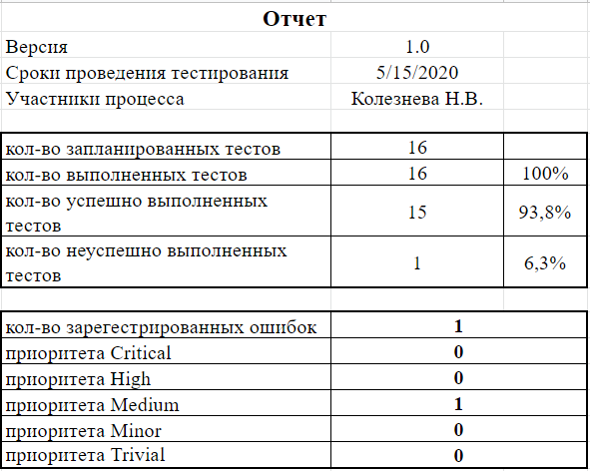

*Рис.21*

**Заключение:**

Система может быть запущена прямо сейчас

# РУКОВОДСТВО ПОЛЬЗОВАНИЯ ВЕБ - ПРИЛОЖЕНИЕМ

# **Введение**

Полное наименование автоматизированной системы: интернет - магазин автозапчастей

## Область применения

Веб-приложение должно предоставлять возможность добавлениях новых товаров в корзину интернет магазина, и их заказа, а также в веб-приложении должна быть реализована административная панель.

## Краткое описание возможностей

Пользователи могут оформить заказ на главном экране веб-приложения. Возможность редактирования и удаления товаров из корзины у пользователей есть.

Доступ к редактированию информации есть у администратора.

Администратор веб-приложения, после авторизации, может редактировать, добавлять и удалять товары, а также просматривать список всех товаров.

## Уровень подготовки пользователя

Для работы с интернет - магазином автозапчастей пользователи должны обладать базовым уровнем владения ПК.

## Перечень эксплуатационной документации, с которыми необходимо ознакомиться пользователю

Администраторы в обязательном порядке должны быть ознакомлены с настоящим Руководством.

# **Назначения и условия применения**

## Виды деятельности, функции, для автоматизации которых предназначено данное средство автоматизации

Функциональность интернет - магазина автозапчастей позволяет выполнять следующие операции:

* + - Просмотра товаров
    - Заказ товаров
    - Добавление, редактирования и удаление товаров администратором

## Условия, при соблюдении которых обеспечивается применение веб-сервис в соответствии с назначением

Успешное применение и эффективная эксплуатация системы возможны при неукоснительном соблюдении и выполнении следующих условий:

2.2.1. Минимальная конфигурация технических и общесистемных программных средств должна соответствовать указанным в табл. 1 параметрам.

*Таблица 1*

|  |  |  |
| --- | --- | --- |
| **Узел платформы** | **Аппаратная часть** | **Общесистемное программное обеспечение** |
| Рабочая станция | * процессор не ниже Pentium 4 1 GHz; * ОЗУ не менее 256 МБ; * монитор 1024×768 и выше; * клавиатура; * мышь; | * ОС MS Windows XP и выше или MacOS 10.11 * IE 11 или выше; * Opera 34 или выше; * EDGE 13 или выше; * Opera Mini для Android или выше; * Mozilla Firefox 43.0.3 или выше; * Chrome 47 или выше; * Safari 5.1.7 или выше. |

2.2.2. Наличие у пользователей системы достаточной квалификации для грамотных действий при эксплуатации системы. Требования к квалификации пользователей указаны в п. 1.3.

2.2.3. Наличие у пользователей бесперебойного выхода в Интернет со скоростью не меньшей 512 Кбит/c.

# **Подготовка к работе**

## Состав и содержание дистрибутивного носителя данных

Веб-сервис не требует отдельной установки и может быть использован через веб-браузер.

## Порядок загрузки данных и программ

Порядок подключения к системе состоит из следующих шагов:

3.2.1. Запустить любой удобный веб-браузер любым удобным способом: либо с помощью ярлыка на рабочем столе, либо с помощью ярлыка в меню "Пуск"

3.2.2. В адресной строке ввести соответствующий домен.

## Порядок проверки работоспособности

Работоспособность системы не требует от пользователя никакой дополнительной проверки – если веб-браузер произвел подключение к серверу по адресу, указанному в адресной строке, то система находится в штатном, рабочем режиме.

# **Описание операция**

## 4.1 Вход в веб-сервис

Порядок действий для подключения к веб-сервису описан в п. 3.2.

## 4.2 Навигация

Для навигации по сайту используйте соответствующее меню в шапке

сайта. (рис.1)

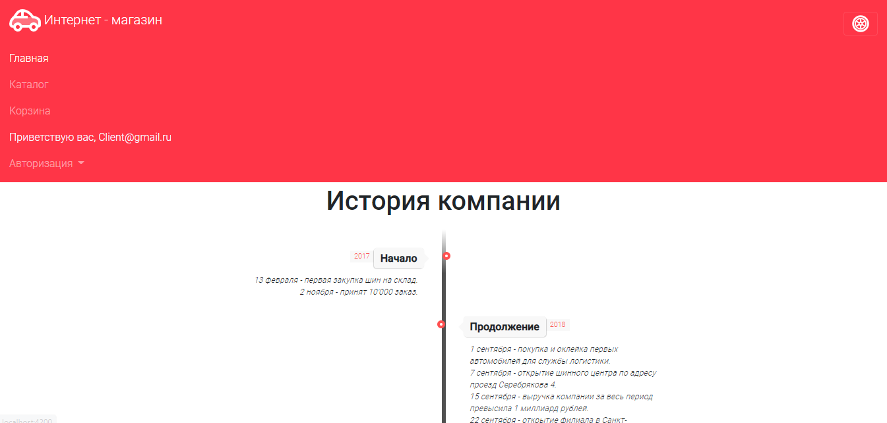

*Рис. 1*

## 4.3 Авторизация

Если вы имеете данные для авторизации (email, пароль), в шапке сайта нажмите на иконку пользователя и выберите кнопку “Авторизация”(рис 2). Введите свои данные войдите в систему (Рис. 3). Если вы имеете данные администратора, перейдите по ссылке opencart.loc/admin и проведите процесс авторизации на открывшейся странице. (Рис. 4)

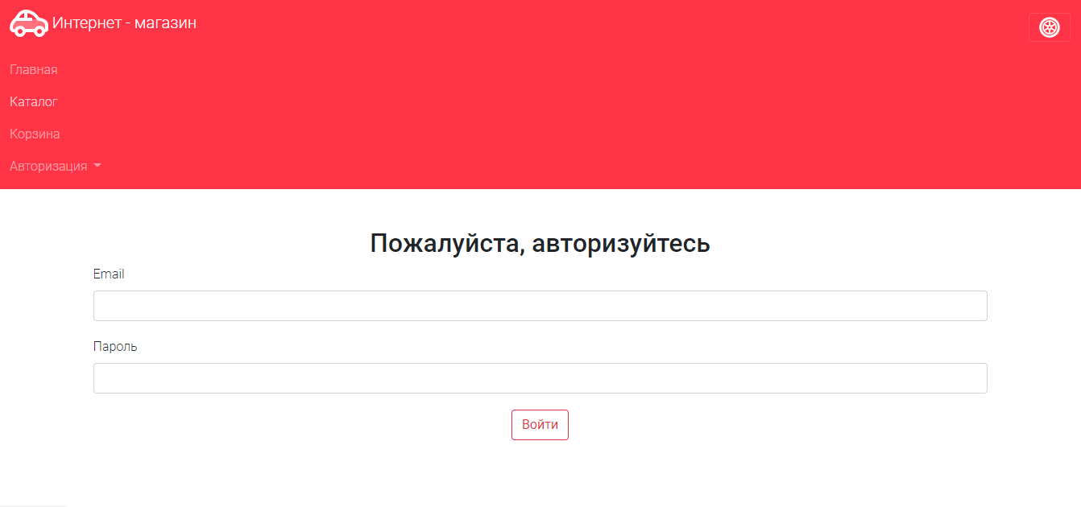

*Рис.2*

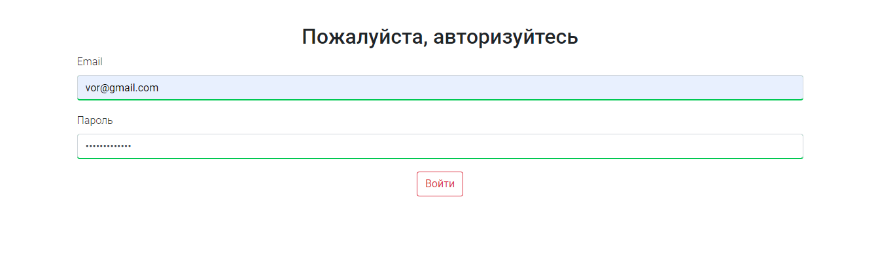

*Рис.3*



*Рис.4*

## 4.4 Оформление заказа

Перейдите на страницу “Корзина”, прокрутите вниз и заполните форму оформления заказа (Рис. 5), после чего нажмите кнопку “Заказать”. Ваши данные будут сохранены и переданы в службу поддержки, и вскоре с вами свяжется сотрудник для уточнения деталей заказа.

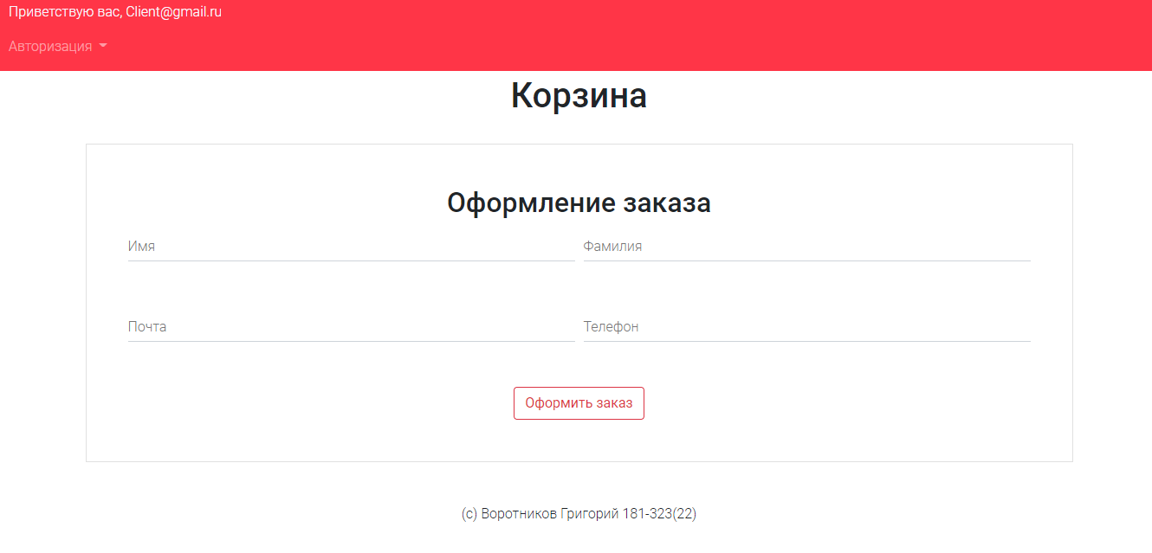

*Рис.5*

## 4.5 Личный кабинет

В личном кабинете вы увидите свои данные и сможете просматривать информацию о своем заказе: статус, данные менеджера.

Для перехода в личный кабинет вам требуется авторизоваться (п. Авторизация) и кликнуть в шапке сайта на иконку пользователя, а затем на кнопку “Личный кабинет”.

## 4.6 Просмотр и управление заказами

Авторизуйтесь как администратор. (п. Авторизация).

Вы можете создавать товары (Рис. 7). Вы можете управлять заказами. Вы можете просматривать зарегистрированных клиентов. Удаление или же добавление/изменение данных осуществляется в этом разделе (Рис. 8).

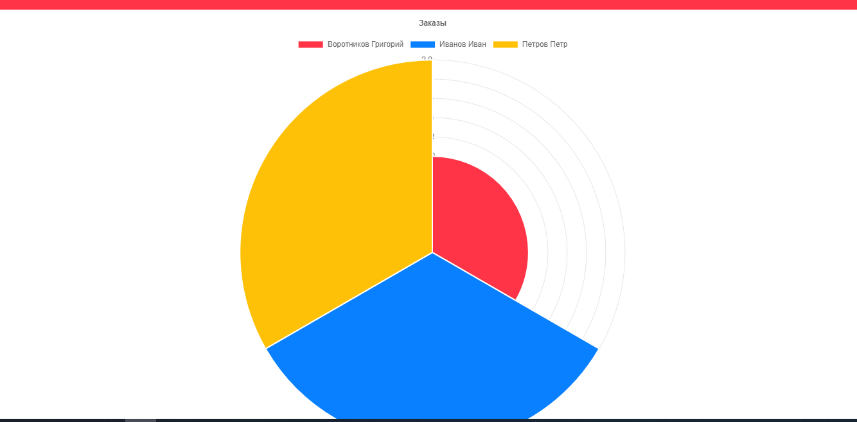

*Рис.6*

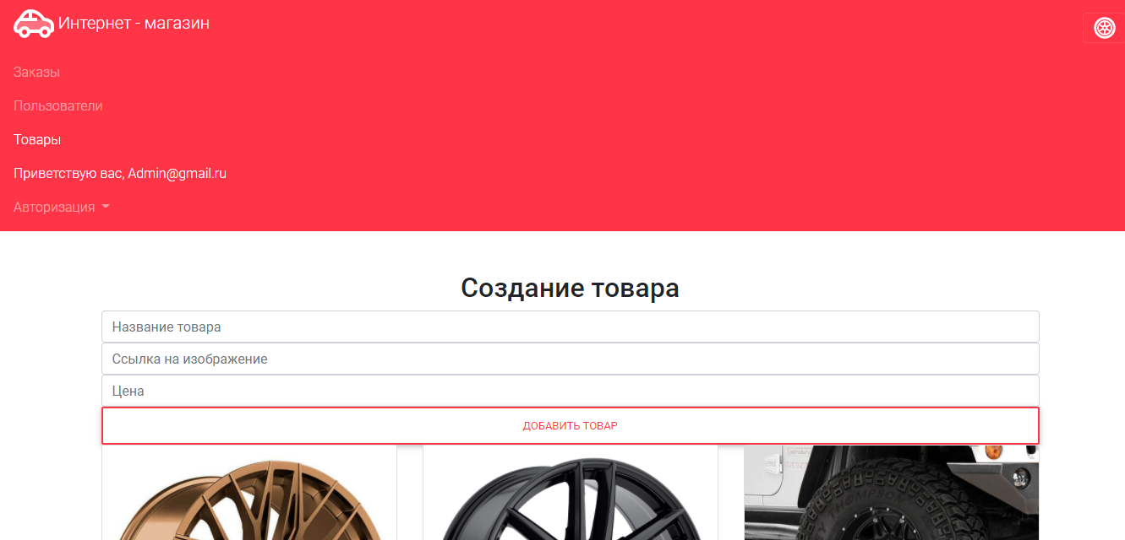

*Рис.7*

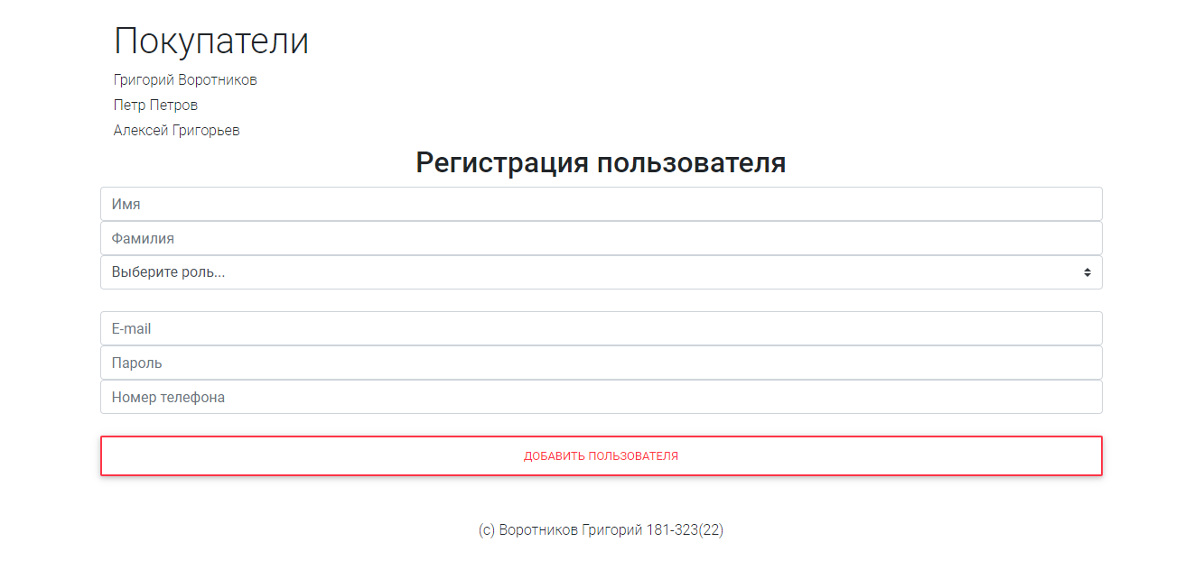

*Рис.8*

# **Аварийные ситуации**

В процессе эксплуатации веб-сервиса аварийные ситуации, выражающиеся в отсутствии отклика сервера, могут возникать по следующим причинам:

* физическая потеря связи с сервером системы;
* изменение сетевого адреса самого сервера или серверной части веб-сервиса;
* проведение регламентных работ на сервере, связанных с отключением служб и сервисов.

При отсутствии отклика сервера следует обращаться к администратору интернет - магазина автозапчастей.

# 

# 

# 5 СОВРЕМЕННЫХ “РЕШЕНИЙ” ДЛЯ ОФОРМЛЕНИЯ СТРАНИЦЫ

# 

# ***Масштабируемая SVG-графика***

# Важные преимущества масштабируемой векторной графики (SVG) перед растровыми форматами: изображения масштабируются без потерь в качестве, легко редактируются при помощи CSS и весят мало. Технологии HTML5 позволяют интегрировать гибкие SVG-элементы в веб-страницу. С сервисами вроде svgator.com, можно создавать SVG-анимации без знаний кодинга.

# Примеры эффектного применения SVG-графики:

# 

***Продуманные анимации и эффекты UI***

Анимация в веб-дизайне проделала долгий путь и применялась еще в 1999-м для создания агрессивных flash-баннеров «Кликни меня!». Продуманные микроитерации выглядят стильно и улучшают пользовательский опыт, интересные анимационные сценарии могут развлекать и служить навигационным центром, визуально обозначив интерактивное взаимодействие с пользователем. Без преувеличения – аудитория любителей анимированных эффектов широка.

Примеры:

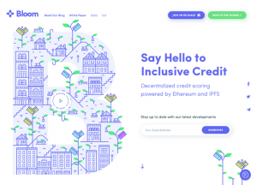

***Стильные текстуры в фоне***

Подобно тому, как в дизайне интерьера обои то входят в моду, то выходят из моды – сейчас наблюдается возрождение фоновых текстур. Сно­ва в трен­де плиточные фоны и бэкграунды с повторяющимися элементами. Творчески подобранные текстуры придают сайту персональности. Также, стильный бэкграунд может отлично гармонировать с нестандартным формами элементов (например иконками) или кастомными иллюстрациями.

Современные веб-дизайны творчески применяющие фоновые текстуры:



***Кастомные иллюстрации***

Творчески проиллюстрированные коммерческие сайты пользуются популярностью, потому как их стремление к индивидуальности не остается без внимания. Уникальная иллюстрация в фоне, способна создать особый настрой и даже повлиять на эстетику сайта.

Эстетичные сайты с уникальными иллюстрациями:

# 

***Современное ретро в иллюстрациях и элементах***

Как старина в дизайне уживается с новыми тенденциями и остается актуальным направлением? В сознании потребителей, винтажное оформление часто ассоциируется с высокой планкой качества. Для одних винтаж – синоним роскошного и дорогого. Другие, воспримут винтажный сайт как оживленный, полный энергии. У ретродизайна, также немало ценителей – красиво поданная композиция с ретро очаровывает. Еще одно конкурентное преимущество: дизайн с элементами прошлого вызывает ностальгические нотки. Со свойственной винтажному стилю укрупненностью элементов, он вполне вписывается в минималистичную концепцию современного веб-дизайна.

Современные сайты с элементами ретро-стиля:



# 

# ОТЧЕТНЫЙ ЛИСТ ПО ПРОЕКТУ

Оценочный лист по дисциплине

__________________________________________________________________

ФИО ______________________________________________________________

Группа ____________________________________________________________

Название проекта __________________________________________________

Баллы раздел 1 ______ Баллы раздел 2 _______ Итог ________ Оценка ______

Раздел 1. Структура проекта

|  |  |  |  |
| --- | --- | --- | --- |
| № | Критерий | Отметка о выполнении  Да/Нет  (заполняет студент) | Балл  (заполняет  преподаватель) |
| 1 | Работа выполнена индивидуально | 1 |  |
| 2 | Работа выполнена в команде | 0 |  |
| 3 | Есть база данных. Минимум 6 таблиц, все таблица содержат нетестовые записи, минимум 10 записей в каждой таблице (кроме таблиц-справочников). | 1 |  |
| 4 | Многостраничный сайт/приложение с несколькими экранами (минимум 4 страницы/экрана) | 1 |  |
| 5 | Реализован CRUD | 1 |  |
| 6 | Реализован вывод агрегирующей информации | 1 |  |
| 7 | Реализован интернет-магазин | 1 |  |
| 8 | Реализован интернет-портал | 0 |  |
| 9 | Реализована минимум 3 типа пользователей системы | 1 |  |
| 10 | Реализована административная часть | 1 |  |
| 11 | Реализован дашборд | 1 |  |
| 12 | Используется фреймворк | 1 |  |
| 13 | Реализована интеграция по API | 1 |  |
| 14 | Реализована фильтрация | 0 |  |
| 15 | Реализован поиск | 0 |  |
|  | Итого (1 Да = 1 балл) | 11 |  |

Раздел 2. Реализация проекта

|  |  |  |  |  |
| --- | --- | --- | --- | --- |
| № | Критерий | Балл max | Отметка о  выполнении  (заполняет  студент) | Балл  (заполняет  преподаватель) |
| 1 | Проект выложен на сервере fit.mospolytech.ru | 2 | 0 |  |
| 2 | Создать репозиторий проекта, вести разработку в нем с использованием веток. | 2 | 2 |  |
| 3 | Создать лендинг проекта с описанием проблемы, используемых технологий, команды, результатов работы, встроенная презентация и видео. | 3 | 3 |  |
| 4 | Разработка адаптивной верстки - минимум для трех размеров экранов. | 3 | 3 |  |
| 5 | Код проходит валидацию (HTML/CSS) | 2 | 2 |  |
| 6 | Богатый CSS код (различные типы селекторов, возможности оформления текстов, изображений, фона, форм, таблиц и пр.) - включить в отчет минимум 5 современных “решений” для оформления страницы. | 2 | 1 |  |
| 7 | Создание страницы для печати (минимум одна страница, которую по смыслу проекта возможно пользователю придется распечатать) | 2 | 1 |  |
| 8 | Использование внешних CSS и JS библиотек | 5 | 5 |  |
| 9 | Использование технологий автоматизированного тестирования проекта | 5 | 0 |  |
| 10 | Использование технологий ручного тестирования проекта | 5 | 4 |  |
| 11 | Использование Webpack | 5 | 0 |  |
| 12 | Использование методологии БЭМ | 5 | 0 |  |
| 13 | Использование препроцессора | 5 | 5 |  |
| 14 | Использование GraphQL | 10 | 0 |  |
| 15 | Single Page Application (React, Angular, Vue.js) | 10 | 10 |  |
| 16 | Разработка макета для проекта в Figma | 5 | 4 |  |
| 17 | User friendly дизайн | 5 | 5 |  |
| 18 | Посещение профильных мероприятий крупных ИТ компаний + внедрение что узнали на мероприятии в проект (допускается просмотр онлайн трансляции). | 5 | 5(Участие в конкурсе инноваций в образовании КИвО - 2020) |  |
|  | Итого | 81 | 55 |  |

Раздел 3. Документация

|  |  |  |  |  |
| --- | --- | --- | --- | --- |
| № | Критерий | Балл max | Отметка о  выполнении  (заполняет  студент) | Балл  (заполняет  преподаватель) |
| 1 | Анализ аналогов (поиск отечественных и зарубежных сайтов, анализ структуры сайта, юзабилити, функциональности) | 5 | 5 |  |
| 2 | Проектирование (обзор кейсов использования сайтов, CJM, выбор функционала, проектирование бизнес-процессов и т.д.) | 5 | 5 |  |
| 3 | Разработка и тестирование (архитектура проекта, структура базы данных, типовые запросы к БД, алгоритмы, ПМИ и т.д.) | 5 | 5 |  |
| 4 | Заполнение оценочного листа по проекту | 5 | 5 |  |
|  | Итого, общий балл составил |  | 82 |  |